Победители
индивидуального районного соревнования среди предприятий, организаций и учреждений района, достигнувшие высоких показателей по итогам работы за 2010 год
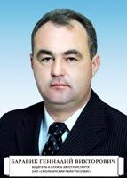 | Баравик Геннадий Викторович – водитель в службе автотранспорта ОАО «Смолевичский райагросервис».
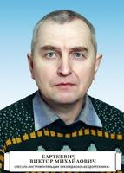 | Барткевич Виктор Михайлович – слесарь инструментальщик 5 разряда ОАО «Белдортехника».
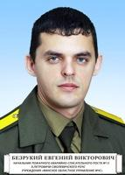 | Безрукий Евгений Викторович – водитель пожарного аварийно-спасательного поста №13 д. Петровичи Смолевичского РОЧС учреждения «Минское областное управление МЧС».
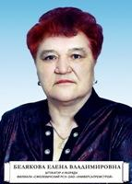 | Белякова Елена Владимировна – штукатур 4 разряда филиала «Смолевичский РСУ» ОАО «Универсалремстрой».
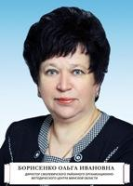 | Борисенко Ольга Ивановна – директор Смолевичского районного организационно-методического центра Минской области.
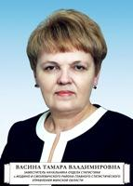 | Васина Тамара Владимировна – заместитель начальника отдела статистики г. Жодино и Смолевичского района Главного статистического управления Минской области.
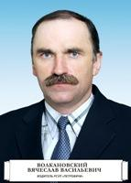 | Волкановский Вячеслав Васильевич – водитель РСУП «Петровичи».
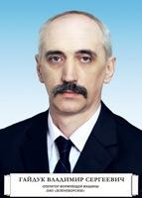 | Гайдук Владимир Сергеевич – оператор формующей машины ОАО «Зеленоборское».
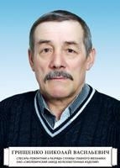 | Грищенко Николай Васильевич – слесарь-ремонтник 6 разряда службы главного механика ОАО «Смолевичский завод железобетонных изделий».
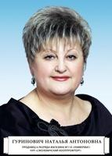 | Гуринович Наталья Антоновна – продавец 6 разряда магазина №110 «Универмаг» ЧУП «Смолевичский кооппромторг».
 | Журавлёва Лариса Аркадьевна – директор Плисской детской музыкальной школы.
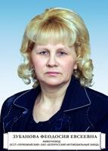 | Зубанова Феодосия Евсеевна – животновод ОССП «Первомайский» ОАО «Белорусский автомобильный завод».
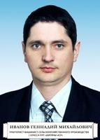 | Иванов Геннадий Михайлович – тракторист-машинист сельскохозяйственного производства 1 класса РУП «Шипяны-АСК».
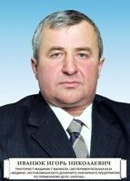 | Иванюк Игорь Николаевич – тракторист-машинист филиала «Экспериментальная база «Жодино» Республиканского дочернего унитарного предприятия по племенному делу «Заречье».
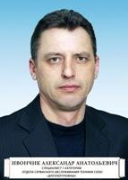 | Ивончик Александр Анатольевич – специалист 1 категории отдела сервисного обслуживания техники СООО «Дорэлектромаш».
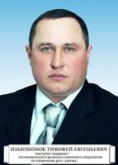 | Ильюшонок Тимофей Евгеньевич – тракторист-машинист Республиканского дочернего унитарного предприятия по племенному делу «Заречье».
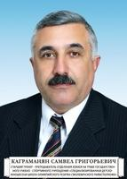 | Каграманян Самвел Григорьевич – старший тренер – преподаватель государственного учебно-спортивного учреждения «Специализированная детско-юношеская школа олимпийского резерва Смолевичского райисполкома».
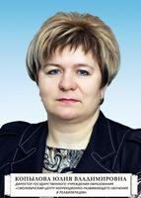 | Копылова Юлия Владимировна – директор государственного учреждения образования «Смолевичский Центр коррекционно-развивающего обучения и реабилитации».
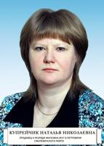 | Купрейчик Наталья Николаевна – продавец 6 разряда магазина № 57 д.Петровичи Смолевичского райпо.
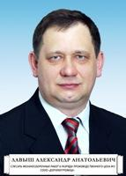 | Лавыш Александр Анатольевич – слесарь механосборочных работ 6 разряда производственного цеха №2 СООО «Дорэлектромаш».
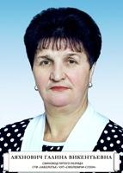 | Ляхнович Галина Викентьевна – свиновод 5 разряда СТФ «Заболотье» ЧУП «Смолевичи – Сузон».
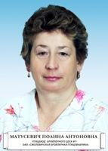 | Матусевич Полина Антоновна – птицевод ОАО «Смолевичская бройлерная птицефабрика».
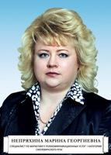 | Непряхина Марина Георгиевна – специалист по маркетингу телекоммуникационных услуг 1 категории Смолевичского РУЭС.
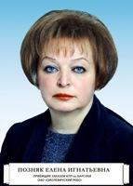 | Позняк Елена Игнатьевна – приёмщик заказов КПП агрогородка Барсуки.
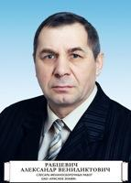 | Рабцевич Александр Венидиктович – слесарь механосборочных работ ОАО «Красное Знамя».
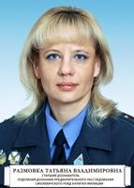 | Размовка Татьяна Владимировна – старший дознаватель отделения дознания предварительного расследования Смолевичского РОВД.
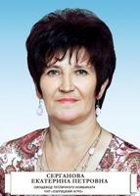 | Серганова Екатерина Петровна – овощевод тепличного комбината ЧУП «Озерицкий –Агро».
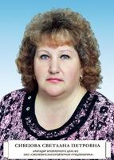 | Сивцова Светлана Петровна – бригадир бройлерного цеха №2 ОАО «Смолевичская бройлерная птицефабрика».
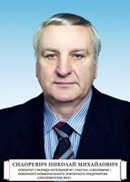 | Сидоревич Николай Михайлович – оператор 5 разряда котельной №1 участка «Смолевичи» районного коммунального унитарного предприятия «Смолевичское ЖКХ».
 | Тимошенко Людмила Фёдоровна – учитель музыки государственного учреждения образования «Курковский учебно-педагогический комплекс детский сад - средняя общеобразовательная школа».
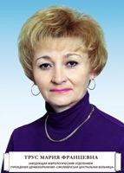 | Трус Мария Францевна – заведующая неврологическим отделением учреждения здравоохранения «Смолевичская центральная районная больница».
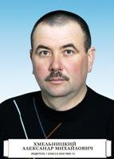 | Хмельницкий Александр Михайлович – водитель 1 класса ОАО «ПМК-72» г. Смолевичи.
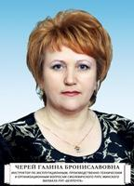 | Черей Галина Брониславовна – инструктор по эксплуатационным, производственно-техническим и организационным вопросам, Смолевичский РУПС Минского филиала РУП «Белпочта» г.Смолевичи.
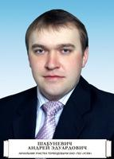 | Шабуневич Андрей Эдуардович – начальник участка торфодобычи ОАО «ТБЗ «Усяж».
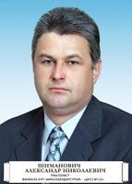 | Шиманович Александр Николаевич – тракторист филиала КУП «Минскоблдорстой» - «ДРСУ №123» г. Смолевичи.
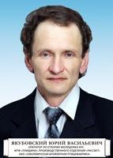 | Якубовский Юрий Васильевич – оператор по откорму молодняка КРС МТФ «Плищино» производственного отделения «Рассвет» ОАО «Смолевичская бройлерная птицефабрика».
Победители
районного соревнования среди трудовых коллективов по итогам работы за 2010 год
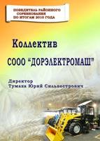 | СООО «Дорэлектромаш» (директор – Тумаха Юрий Сильвестрович) среди предприятий промышленности.
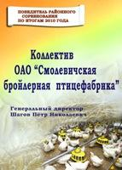 | ОАО «Смолевичская бройлерная птицефабрика» (директор – Шагов Пётр Николаевич) среди предприятий агропромышленного комплекса.
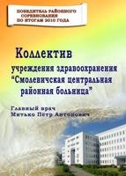 | УЗ «Смолевичская центральная больница» (главный врач – Митько Петр Антонович) среди структурных подразделений и учреждений социальной сферы, предприятий торговли, бытового обслуживания, электрической и почтовой связи, жилищно-коммунальной службы района.
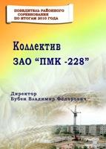 | ЗАО «ПМК - 228» (директор – Бубен Владимир Фёдорович) среди строительных организаций, организаций дорожного строительства.
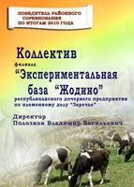 | Филиал «Экспериментальная база «Жодино» РДУП по племенному делу «Заречье» (директор – Полозков Владимир Васильевич) среди сельскохозяйственных организаций в отрасли животноводства.

